|  |
| --- |
| **PRÉ-PROJETO 2023** |

|  |
| --- |
| NOME: alexsander wellinguiton marical Nº3 |
| NOME: Nº |
| TELEFONE (S)45998297298 |
| E-MAIL [alexmarical822@gmail.com](mailto:alexmarical822@gmail.com) |
| CURSO tec e informatica |
| TURMA: 4/info |

**ALUNO(s) É OBRIGATÓRIO EM ANEXO AO PRÉ-PROJETO, NO MÍNIMO UMA TELA DE INTERFACE (TELA PRINCIPAL) JUNTO AO PROJETO.**

TITULO

|  |
| --- |
| Título do projeto: am esportes |

INTRODUÇÃO

|  |
| --- |
| OBJETIVOS  Eu pretendo criar um site de venda de acessorio esportivo de betch tenis.  No meu site tera varia opções de raquetes,camisas,shorts, oculos de sol,over grip, bone  SUPORTE: oferecer facilidade de compra para o cliente e uma otima qualidade. |

HIPÓTESE / SOLUÇÃO

|  |
| --- |
| Hoje em dia o betch tenis e cada vez mais crecendo no brasil.  Nos dias de hoje existem muitas lojas onlines, porem ela são cada com a suas marcas. Neu projeto e criar a loja online com todas marcas nacionais,para chamar a atenção de muitas pessoas.; |

DISCIPLINAS ENVOLVIDAS

|  |
| --- |
| Análise de projetos e sistemas: é a atividade que tem como finalidade a realização de estudos de processos a fim de encontrar o melhor caminho racional para que a informação possa ser processada. Os analistas de sistemas estudam os diversos sistemas existentes entre hardwares (equipamentos), softwares (programas) e o usuário final.  Banco de dados: O banco de dados é a organização e armazenagem de informações sobre um domínio específico. De forma mais simples, é o agrupamento de dados que tratam do mesmo assunto, e que precisam ser armazenados para segurança ou conferência futura.  Web design: Uma página da internet - ou website - é desenvolvida pela web designer. Esse profissional é responsável tanto pelo projeto estético de um site quanto por seu projeto funcional. Ou seja, o web designer se preocupa com a aparência e com a funcionalidade de um website, pensando na navegabilidade e na interação que os usuários terão com a página da internet criada. |

OBJETIVO GERAL

|  |
| --- |
| Determina o que se pretende realizar para obter resposta ao problema proposto, de um ponto de vista. O objetivo geral deve ser amplo e passível de ser desmembrado em objetivos específicos. |

OBJETIVOS ESPECÍFICOS

|  |
| --- |
| Derivam do objetivo geral e apresentam as distintas ações que devem ser necessariamente desenvolvidas para o atingimento do objetivo geral. |

PROCEDIMENTOS METODOLÓGICOS

|  |
| --- |
| Descrição dos métodos e procedimentos que nortearão a busca de informações para responder o problema de pesquisa:   * Pesquisa Bibliográfica * Pesquisa de campo * Entrevista * Levantamento das necessidades |

BIBLIOGRAFIA

|  |
| --- |
| Listar os principais LIVROS a serem pesquisados. (Mínimo 03 Bibliografias para cada disciplina, preferencialmente da biblioteca do CEEP)  Usar artigos:  Google Acadêmico [Portal da CAPES](https://www.unit.br/blog/melhores-sites-para-pesquisa-academica" \l "portal) [SciELO](https://www.unit.br/blog/melhores-sites-para-pesquisa-academica" \l "scielo) [Academia.Edu](https://www.unit.br/blog/melhores-sites-para-pesquisa-academica" \l "academia) [BDTD](https://www.unit.br/blog/melhores-sites-para-pesquisa-academica" \l "bdtd) [Science.gov](https://www.unit.br/blog/melhores-sites-para-pesquisa-academica" \l "science) [Eric](https://www.unit.br/blog/melhores-sites-para-pesquisa-academica" \l "eric) [E-Journals](https://www.unit.br/blog/melhores-sites-para-pesquisa-academica" \l "e-journals) [Redalyc](https://www.unit.br/blog/melhores-sites-para-pesquisa-academica" \l "redalyc) |

CRONOGRAMA DE ATIVIDADES

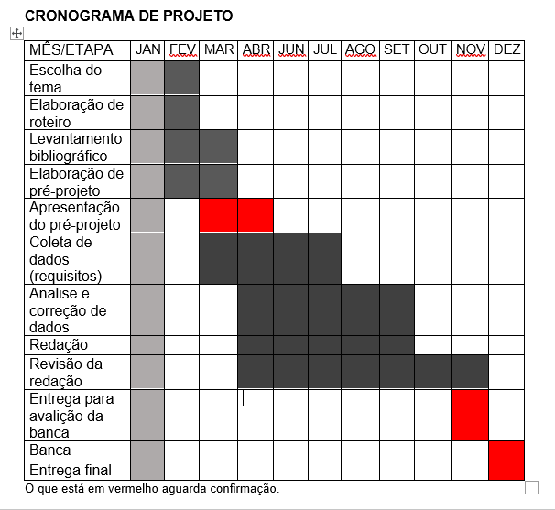

|  |  |  |
| --- | --- | --- |
| **Autorizado** | **Professor(a)** | **Data** |
| Análise de projetos e sistemas:  Banco de dados:  Web design: | **Aparecida**  **Célia**  **Reinaldo** |  |